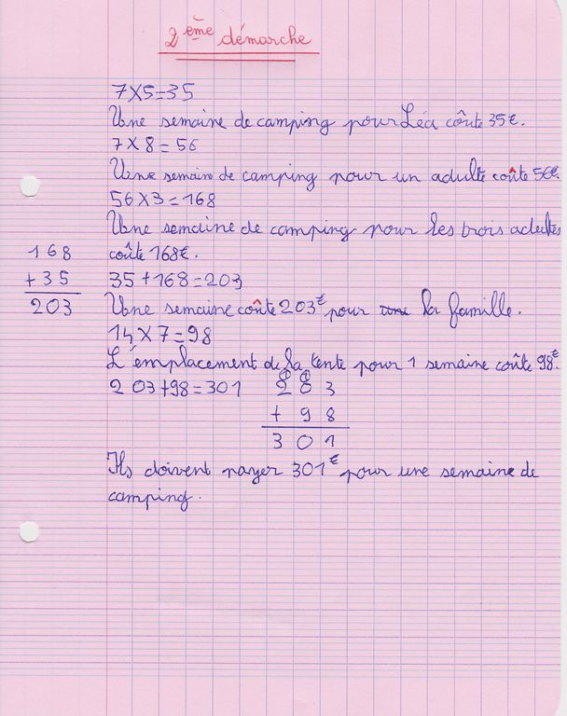
Réponse D2 PB1 Le camping
proposée par le CE2 de Lubersac

